**¿QUE SON LAS COOKIES?**

son pequeños archivos que se va guardando en nuestra pagina. El punto negativo es que los usuarios desactivan las cookies generando una disfuncion de estas. Sirven, por ejemplo, para guardar un usuario y contraseña en el navegador.

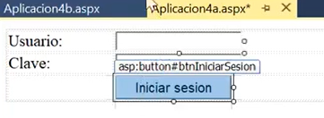

En un nuevo proyecto genero la siguiente presentación con dos forms.

Cuando doy click en el botón voy a guardar la información en una COOKIE

Para guardar esta información vamos a crea un tipo de dato de tipo cookie y en el constructor le podemos enviar “nombreUsuario” y le voy a guardar lo que contega el texbox.

img 

Cuando genero un constructor me da un opción de construirla con un nombre y la segunda con un nombre y un valor.

Img

Luego a la cookie hay que setearle cuanto dura

Img 

Luego hay que enviarla al servidor.

Otra forma de crear una COOKIE es crearla en el servidor, le damos un nombre y luego le inserto un valor. De esta manera la estoy creando y dándole un valor.

Img 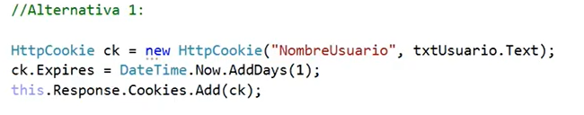

También le puedo asignar un valor de duración

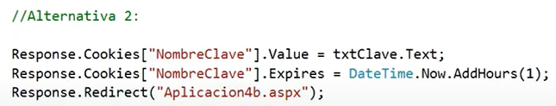

Después de agregar la información en las COOKIES vamos a redirigir la app a otra pagina.

Ya estando en “Aplicacion4b.aspx” genero esta presentación y voy hacer código sobre el botón “Eliminar cookies”

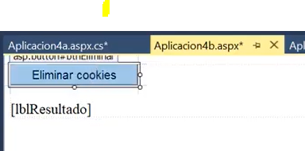

Si en el 4a genero las cookies en el 4b las voy a consultar, mas precisamente en el PEGE_LOAD para que cuando se cargue la pagina se puedan visualizar. Preguntando en el REQUEST si existe esa cookie, si esta existe lo guardo en el LABEL y tomar el resultado de la siguiente forma:

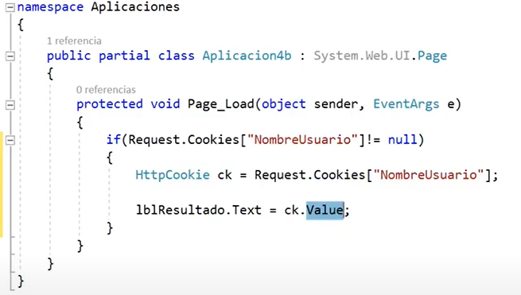

Para obtener el valor que se haya cargado en esa cookies colocamos ck.values .

***************************************************************************************************************************

Luego para guardar el valor que contenga la clave:

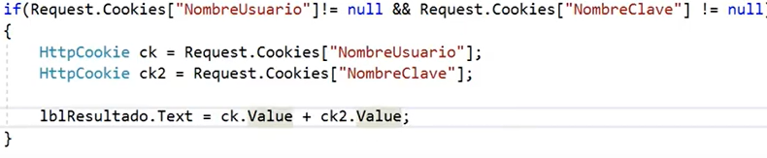

Otra alternativa:

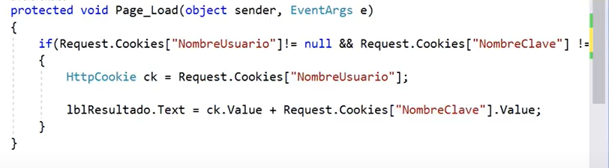

PARA ELIMINAR UNA COOKIE

Siempre se debe preguntar si es distinta de null y tomar el valor de la cookie, después debo ponerle un tiempo de expiración. Si le pones un valor negativo eliminas la cookie, por ultimo agregamos estos cambios al servidor.

